

**Request for Quotation**

**Supply of Hygiene Kits**

**د حفظ الصحې بستو قرارداد**

**RFQ 06 (August, 2024)**

|  |  |
| --- | --- |
| **Project Name** | **OSP, CWDP and WFL** |
| **Province** | **Kabul, Parwan, Laghman, Nangarhar, Kunar and Baghlan Provinces** |

**:**

|  |  |
| --- | --- |
| **Company Name** |  |
| **License No** |  |
| **Date** |  |

**HHRD Office Add: House No 23th, 16th B Street, GolayeeAraban, Zone 3, Jalalabad City, Nangarhar Province –Afghanistan**

**E-mail:** [**hhrdprocurment@gmail.com**](mailto:hhrdprocurment@gmail.com)**, Hr.hhrd@gmail.com**

**د شرکت مسؤل استازی ( نماینده) لاسلیک او مهر:**

**د یو شمېرروغتیا ساتنې اړینو توکو قراردادي ته اړتیا**

**د هېلپېنګ هېنډ نړیواله خیریه مؤسسه غواړي د یتیمو او معلولو ماشومانو ملاتړ پروګرام (Orphan Support Program and Children with Disability Program) اواوبه د ژوند لپاره(Water for Live)پروګراملپاره یو لړ روغتیايي توکيد قرار داد له مخې وپېري، کوملوجیستکي ، لمېټډ ، سوداګـــــــریزشرکتونه یا هم ستر پلورنځي چې د قرارداد کولو لېوالتیا ولري، آفر تر لاسه کولو څخه وروسته دې بېــــــــرته تر 7ورځو یادې مــؤسسې برېــــــښنا لیک ته خپل آفر واستـــــــــــــوي، البته د آفـــــر لېږلو وروستی نېټه2024-08-22 مه نېټه دپنجشنبې ورځ د سهار تر 09:00 بجو پورې دي، له یاد شوي وخت څخه وروسته لېږل شوی آفر نه منل کېږي.**

**د شرکتونو محترمو مسؤلینو!**

**کله مو چې آفر تر ډکولو او بشپړولو وروستهSoft کاپي یې برېښنا لیک (ایمیل) اوHard کاپي یې پورته یاد شوی فزیکي ادرس ته رالېږئ(د شرکت جواز رنګه کاپي، د شرکت د رئیس د تذکرې رنګه کاپي، د شرکت بانکي حساب معلومات، ددفتر د کرایې یا جایداد خط قرارداد کاپي، د مشابه قرارداد(کاري مخینه) داسنادو کاپي)، شرکت باید د آزاد داوطلبۍ د ګډون کولو پر مهال 00,0004څلور سوه زره افغانۍ د تضمین په توګه له ځان سره ولري(د آفر او اړینو غوښتل شویو اسنادونو سافټ برېښنالیک او هارډ دفتر ته لېږل اړین دي)، همدارنګه نور غوښتل شوي اسناد د آفر سره اړین دي چې باید ولېږل شي، همداراز د آفر ټولې پاڼې باید مهر او لاسلیک کړئ.**

**اېمیل ادرس :** [**hhrdprocurment@gmail.com**](mailto:hhrdprocurment@gmail.com)

**د آفر لېږلو پیل نېټه، ورځ او وخت : نېټه: 2024/08/19 زېږدیز ورځ: دوشنبه وخت: د سهار 08:00 بجې**

**د آفر لېږلو پای نېټه، ورځ او وخت : نېټه: 2024/08/22 زېږدیز ورځ: پنجشنبه وخت: د سهار 09:00 بجې**

**د داوطلب شرکتونو محترمو مسؤلینو!**

**د HHRDنړیوالې خیریه مؤسسې لخوا په RFQکې چې په کوم نوعیت او کیفیت جنس غوښتل شوي دي بایدد هماغې نوعیت، کیفیت او ورځیني نرخ په نظر کې نیولو سره نرخ ورکړل شي،د هر ډول اشتباه په صورت کې نوموړي شرکت ته پهراتلونکي کې هېڅ ډول د ګډون حق نه ورکول کېږي او شرکت د مؤسسې تورلېسټ ته شاملېږي، همدارنګه ټیټ نرخ ته نه، بلکې کیفیتاو تجربې ته اهمیت او حق اولیت ورکول کېږي.**

**د شرکت مسؤل استازی ( نماینده) لاسلیک او مهر:**

1. **په داوطلبۍ کې د داوطلب شرکت یا قرارداد کوونکي لپاره ټاکل شوي شرایط:**

**دا چې د HHRD نړیوالې خیریه مؤسسې اداره د کابل، پروان، لغمان، ننګرهار، کونړ او بغلان ولایتونو د یتیمو او معلولو ماشومانو ملاتړ پروګرام او اوبه د ژوند لپاره پروګرام لپاره د روغتیايي کڅوړو (Hygiene Kits) کوټېشن اعلانوي، داوطلب شرکتونه مکلف دي چې لاندني شرایط بشپړ کړي، د شرایطو بشپړېدو څخه وروسته داوطلب شرکتونه به خپلې آفرې په سافټ او هارډ کې HHRD مؤسسې ته وسپاري:**

**د شرکت مسؤل استازی ( نماینده) لاسلیک او مهر:**

|  |  |
| --- | --- |
|  | **داوطلب شرکت باید جواز ولري چې نېټه یې ختمه شوی نه وي او لږ تر لږه څلور میاشتې وخت یې پاتې وي.** |
|  | **داوطلب شرکت باید د شرکت د رئیس یا مرستیال د پېژندپاڼې(تذکرې) رنګه کاپي له RFQ سره یو ځای کړي.** |
|  | **داوطلب شرکت باید د بانکي حساب معلومات له RFQ سره مل کړي، تر څو د ترسره کېدونکي خریدارۍ حسابقراردادي شرکت بانکي حساب ته ولېږل شي.** |
|  | **داوطلب شرکت باید د دفتر د کرایې قرارداد خط یا جایداد خط ولري او کاپي یې له RFQ سره یوځای کړي.** |
|  | **داوطلب شرکت باید د روغتیايي کڅوړو(Hygiene Kits) مشابه قرارداد ترسره کړی وي او د مشابه قرارداد کاپيد 2022 تر 2024 کلونو ترمنځ له RFQ سره مل کړي.** |
|  | **د داوطلب شرکت استازی باید آزاد داوطلبۍ کې د ګډون کولو پرمهال 00,0004 څلور سوه زره افغانۍ نغدي د تضمین په توګه له ځان سره ولري.** |
|  | **که چېرې آزاد داوطلبۍ کې د شرکت رئیس یا مرستیال پرته د شرکت استازی(نماینده) ګډون کوي، د شرکت لخوا د استازی معرفي مکتوب باید له ځان سره ولري.** |
|  | **داوطلب شرکت باید د ډک شوی آفر اسکن او اړین اسناد په یو PDF فایل کې د HHRD مؤسسې ایمیل آدرس ته ولېږي، همداراز د آفر اصل باید د داوطلب شرکت لخوا په پاکټ کې بند شوی او مهر شوی، چې د شرکت اړین معلومات او ګرځنده شمېرې پرې د پاسه لیکل شوي وي، د HHRD مؤسسې ختیځ زون دفتر ته وسپارل شي او د راجستر کتاب کې ځان ثبت او راجستر کړي.** |
|  | **په RFQ کې چې په کوم نوعیت او کیفیت روغتیايي توکو یادونه شوی،داوطلب شرکت باید د همدې نوعیت او کیفیت له مخې جنس محاسبه کړي اوورځینينرخ ولېږي.** |
|  | **داوطلب شرکت د آفر ډکولو څخه وروسته آفر باید په سافټ( د HHRD مؤسسې اېمیل آدرس ته) او هارډ (د آفر اصل ختيځ**  **زون دفتر ته وسپاري) کې د HHRD مؤسسې ته وسپاري، که کوم داوطلب شرکت آفر یواځې په سافټ ایمیل آدرس یا پــــــه هارډ کې دفتر ته لېږلی وو، د ګډون کولو حق نه ورکول کېږي، داوطلب شرکتونه باید خپلې آفرې په سافټ او هارډ کې د HHRD مؤسسې دفتر ته وسپاري.** |
|  | **دغه روغتيايي کڅوړې د یتیمو او معلولو ماشومانو ملاتړ پروګرام او اوبه د ژوند لپاره پروګرام لپاره خریداري کېږي چې په لاندې ډول دي :**  **1 - د کابل ولایت( 450 کڅوړې د کابل ښار په اتمې، نهمې او دولسمې ناحیې)لپاره.**  **2- پروان ولایت (200 کڅوړې چاریکار ښار) لپاره.**  **3- لغمان ولایت (500 کڅوړې د مهترلام ښار، علیشنګ او علینګار ولسوالیو)لپاره.**  **4 - د ننګرهار ولایت ( سره رود ولسوالۍ 250 کڅوړې ، خوږیاڼيو ولسوالۍ 300 کڅوړې ، بټي کوټ ولسوالۍ 250 کڅوړې ، چپرهار ولسوالۍ 200 کڅوړې، غني خېل( شینواري ولسوالۍ 100 کڅوړې) او جلال آباد ښار(400 کڅوړې) لپاره.**  **5 – کونړ ولایت( 250 کڅوړې شیګل ولسوالۍ) لپاره.**  **6 –د بغلان ولایت (200 کڅوړې)لپارهترسره کېږي، د یتیمو او معلولو ماشومانو ملاتړ پروګرام او اوبه د ژوند لپاره پروګرام جنس به ولسوالیو ( هر یو ولسوالۍ جنس به پورته ذکر شویو ولسوالیو ته د مؤسسې لخوا تعین شوي ګودام ته د قرار دادي شرکت لخوا رسول کېږي) ته رسول کیږي چې لګښت یې پر قراردادي شرکت دی.** |
|  | **د اسنادونو او د توکو کیفیت کتنې کمېټو د انتخاب په پایله د ګټونکي شرکت د ټاکل کېدلو څخه وروسته د قراردادي شرکت څخه د جنس او قرارداد د ضمانت په توګه د خریدارۍ جمله حساب څخه 20% نغداً د قرار داد تر نهایي کېدو مؤسسې سره کېښودل کېږي، که چېرته جنس کیفیت خراب وو یا هم وزن کم وو، بیا د قراردادي شرکت څخه پیسې ګرځول کېږي او بېرته نه ورکول کېږي، که چېرته یې جنس صحیح تسلیم کړی وو، بیا بېرته په ضمانت کې کېښودل شوې پیسې شرکت ته نغداً تسلیمیږي.** |
|  | **په RFQ کې ورکړل شوي نرخونه د داوطلب شرکت لخوا د ورکړل شوې نېټې څخه یتیمو او معلولو ماشومانو ملاتړ پروګرام او اوبه د ژوند لپاره پروګرام ته تر څلورو میاشتوپورې باید اعتبار ولري، په بازار کې تر د څلورو میاشتو د نرخ تغيرېدو په صورت کې مؤسسه هېڅ ډول مسؤلیت او مکلفیت نه لري او قراردادي شرکت مکلف دی چې د همدې ورکړل شوي نرخ له مخې حساب وکړي او جنس آماده کړي.** |
|  | **د داوطلب شرکت لخوا لېږل شويو نرخونو کې به دوه سلنه مالیه شامله وي، چې له قراردادي شرکت له مجموعي قیمت څخه ګرځول کېږي او د مؤسسې لخوا دولت ته تحویلیږي.** |
|  | **د یتیمو او معلولو ماشومانو ملاتړ پروګرام او اوبه د ژوند لپاره پروګرام روغتیايي توکو خریداري د کابل، پروان، لغمان، ننګرهار، کونړ او بغلان ولایتونولپاره مجموعاً 3100 کڅوړو بسته بندي(Packing) اوولسوالیو کې د وېش(توزېع) ساحو ته د لېږد لګښت ، بارګیري ، او تخلیه د توزیع پرځای کې په ټاکل شوي قراردادي شرکت دی.** |
|  | **کله چې د ټاکل شوې کمېټې لخوا کوم شرکت د قرارداد وړ وګڼل شو او د قرارداد څخه وروسته وېش(توزېع) پلان ورسره شریک شو، شرکت مکلف دی چې د پلان له مخې جنس ځانګړی شوی ګودام یا ساحې ته ورسوي، د هر ډول ځنډ یا خنډ په صورت کې د هرې یوې ورځې ځنډ لپاره قراردادي شرکت 10000 لس زره افغانۍ جریمه کېږي او شرکت څخه به د ضمانت په پیسو کې ګرځول کېږي، چې بیا هېڅ ډول عذر یې د منلو وړ نه دی، د درېیو ورځو ځنډ په صورت کې قرارداد فسخه او شرکت ته هېڅ ډول لګښت نه ورکول کېږي او بل په شرایطو برابر شرکت ته به قرارداد ورکول کېږي.** |
|  | **کله چې د سمپلونو کتنې څخه وروسته داوطلب شرکت د قرارداد لپاره وړ وګڼل شو، ګټونکی شرکت مکلف دی چې جنس د سمپل مطابق برابر کړي، که چېرې شرکت د سمپل مطابق د جنس برابرولو څخه انکار وکړي، قرارداد یې فسخه کېږي او په ضمانت کې اېښودل شوې پیسې یې ګرځول کېږي. همداراز که د وېش(توزېع) څخه وروسته د ګټه اخیستونکو پینځه تنو د جنس خرابوالي په اړه شکایت وکړو، د شرکت لخوا به جنس بدلېږي، قرارداد فسخه کېږي او په ضمانت کې اېښودل شوې پیسې ګرځول کېږي.** |
|  | **د شوې خریدارۍ جمله حساب به په قسطونو کې د جنس تسلیمولو څخه وروسته د انتخاب شوی شرکت بانکي حساب ته لېږل کېږي.** |
|  | **داوطلب لوجیستکي ، لمېټډ ، سوداګریز شرکتونه یا هم ستر پلورنځي باید په ننګرهار ولایت کې دفتر او فزیکي پته(ادرس) ولري، تر څو د HHRD مؤسسې د ختیځ زون دفتر د جنس کیفیت او بسته بندۍ څخه څارنه او نظارت وکړي.** |

**یادونه: د HHRD نړیوالې خیریه مؤسسې لخوا پورتني19 شرایط باید د دواطلب شرکت لخوا د آفر بېرته لېږلو پر وخت بشپړ او عملي شوي وي او په دې RFQ کې ټول شرایط یې منلی وي، همداراز د داوطلب شرکت لخوا نرخونه باید تر څلورو میاشتو پورې اعتبار ولري، چې داوطلب شرکت به همدې نرخ ته ژمن وي، په بازار کې د نرخ تغیرېدو په صورت کې مؤسسه هېڅ ډول مسؤلیت نه مني. د هر ډول اشتباه په صورت کې داوطلب شرکت ته د ګډون کولو حق نه ورکول کېږي.**

**د شرکت مسؤل استازی ( نماینده) لاسلیک او مهر:**

**2-د داوطلب شرکت په اړه معلومات:**

|  |  |  |
| --- | --- | --- |
| **د شرکت نوم د جواز مطابق:** | | |
| **د شرکت د جواز ثبت شمېره:** | **د شرکت د جواز شمېره:** | |
| **د شرکت د رئیس نوم:** | **د شرکت د رئيس د تذکرې شمېره:** | |
| **د شرکت د رئیس د اړیکې لومړۍ شمېره:** | **دویمه شمېره:** | |
| **د شرکت استازی( نماینده ) نوم:** | | |
| **د اړیکې شمېره:** | **د شرکت د استازي ایمیل ادرس:** | |
| **د شرکت د دفتر فعلي ادرس:** | | |
| **نیټه : 2024/ /** | **ورځ:** | **وخت :** |
| **د شرکت رئیس یا هم مسؤل استازی ( نماینده) لاسلیک او مهر:** | | |

**3-اړین اسناد چې باید داوطلب شرکت یې له همدې RFQ سره مل را ولېږي:**

|  |
| --- |
| **1 -د داوطلب شرکت جواز رنګه سکن کاپي 2- د داوطلب شرکت د ریس د تذکرې رنګه سکن کاپي**  **3- د دواطلب شرکت استازی تذکرې رنګه سکن کاپي 4-د داوطلب شرکت بانکي حساب معلومات**  **5- د شرکت د دفتر کرایې قرارداد خط رنګه سکن کاپي یا هم که دفتر په خپل جایداد کې اوسي بیا د جایداد اړوند اسنادو کاپي**  **6 - د مشابه قرارداد داسنادو کاپي(تجربه کاري2019 څخه تر 2024کلونو ترمنځ )**  **7 - شرکت باید د داوطلبۍ پر وخت 00,0004 څلور سوه زره افغانۍ نغدي د تضمین په توګه له ځان سره ولري.** |

**یادونه: د همدې آفر هره پاڼه باید د شرکت رئیس یا مسؤل استازي(نماینده) لخوا مهر او لاسلیک شي، که چېرته هره پاڼه مهر او لاسلیک شوی نه وو، د شرکت اسنادونه د نورو شرکتونو سره د پرتلې وړ نه ګرځي، پورته ذکر شوي اسنادونه د RFQ سره یو ځای باید ولېږل شي، که چېرته یو سند هم کم اوسي، یا ټاکل شوي شرایط بشپړ شوي نه وي، بیا به شرکت ته هېڅ ډول د ګډون کولو حق نه ورکول کېږي، دHHRD مؤسسې د ټاکل شوی کمېټې لخوا د شرکتونو د اسنادونو بررسي ترسره کېږي، چېاسنادونه باید اصلي اوسي، په اسنادونو کې هر ډول تقلب جرم دی.**

**د شرکت مسؤل استازی ( نماینده) لاسلیک او مهر:**

**RFQ of Hygiene Items/د روغتیايي توکو نرخ غوښتنه**

**د شرکت مسؤل استازی ( نماینده) لاسلیک او مهر:**

|  |  |  |  |  |  |  |  |  |  |
| --- | --- | --- | --- | --- | --- | --- | --- | --- | --- |
| **شمېره** | **د جنس نوم او ځانګړنې(تشرېح)** | **د مقدار واحد** | **بسته بندي** | **انتقال ګودام ته** | **بارګیري او تخلیه د جنس** | **وضعه شوې مالیه**  **Deductible Tax** | **د جنس تعین شوی قیمت د شرکت لخوا** | **جمله قیمت په افغانیو**  **( بسته بندي مصارف +انتقال مصارف + بارګیري مصارف + تخلیه مصارف+ مالیه + تعین شوی قیمت)** | **کتنې** |
|  | **ځان پاک ( Towel)**  **Length 70cm Width 40cm (Best Quality)** | **یوه دانه 70*40 سانتي متر** |  |  |  |  |  |  |  |
|  | **مسواک(Miswak)**  **پاکټ بند تازه یا نوی اوسي** | **یوه دانه** |  |  |  |  |  |  |  |
|  | **غاښونو کریم**  **100ml (Colgate Cream)** | **یو ټوپ  100 ملي ليټره** |  |  |  |  |  |  |  |
|  | **غاښونو برس (Tooth Brush)**  **DORCO Large Size** | **یوه دانه** |  |  |  |  |  |  |  |
|  | **ناخونګیر ( نوک کټ)**  **Large (Full Size Nail Cutter)** | **یوه دانه** |  |  |  |  |  |  |  |
|  | **ږمنځه ( شانه) (Comb)  Large Size (Made in Iran)** | **یوه دانه** |  |  |  |  |  |  |  |
|  | **سیف ګارډ صابون**  **(OriginalSafe Guard Soap)**  **125gr** | **یوه کلچه 125 ګرامه** |  |  |  |  |  |  |  |
|  | **ډيټول صابون**  **(Original Dettol Soap)**  **100gr** | **یوه کلچه 100کرامه** |  |  |  |  |  |  |  |
|  | **د لوښو منځلو مایع**  **(Dishes Washing liquid)  Best Quality (1000ml)** | **یو بوټل 1000 ملي ليټره** |  |  |  |  |  |  |  |
|  | **د جامو منځلو صابون**  **‌160gr(Cloths Washing Soap)**  **Best Quality)(** | **یوه کلچه 160 ګرامه** |  |  |  |  |  |  |  |
|  | **(Gloves) د لوښو منځلو دستکشې**  **دننه او بهر پلاستیک House Work Gloves** | **یوه جوړه** |  |  |  |  |  |  |  |
|  | **خریطه ( ټوټه یي بکسه وطنۍ)**  **له فراشوټ څخه جوړ شوی خریطه، چې ځنځیر لرونکی وي او د HHRD مؤسسې لوګو پرې پرنټ شوی وي (45*35 سانتي متره)** | **یوه خریطه 45*35 سانتي متره** |  |  |  |  |  |  |  |
| **مجموعه قیمت په افغانیو** | | | | | |  | | | |

**کــــــــــوم نرخونه مو چې پورته د HHRD مؤسسې ته ورکړي دي له دقت څخه وروسته د جنس ښه کیفیت، د جنس بسته بندي لګښت، لېږد ( انتقال) لګښت، بارګیري لګښت، تخلیه لګښت، مالیه، د جنس قیمت پـــــــــه نظر کې نیولو وروسته محاسبه او ورکړل شو، چې دغه ورکړل شوي نرخ به ترڅلورومیاشتو پورې اعتبار ولري که چېرته HHRD مؤسسه وغواړي چې د روغتیايي کڅوړو خریداري وکړي، نـــــــــو د همدې نرخ له مخې به یې محاسبه کوي او حساب به یې د شرکت اکاونټ ته لېږل کېږي، په بــازار کې د نرخ د تغیرېدو په صورت کې مؤسسه هیڅ ډول مسؤلیت نلري، که نرخ لوړ شي او یا هم کم شي او نه نرخونو کې تغیر راتللی شي، د ( شرکت نوم : ( شرکت اداره همدې نرخ ته ژمن او صادق دی.**

**یادونه: که چېرته په پورته جنسونو کې د جنس بسته بندي لګښت، د لېږد(انتقال) لګښت، مالیه، د جنس قیمت په نظر کې نیول شوی وي، نو بیا د شرکت اسناد او جنس د کمېټې لخوا د نورو شرکتونو سره مقایسه یا پرتله کېږي او که چېرته یواځې د جنس قیمت ورکړل شوی وو، مالیه یا نور مصارف په کې نه وو شامل شوي، بیا به هیڅ ډول د ګډون حق نه ورکول کېږي. همداراز په شرایطو کې غوښتل شوي اسناد باید پوره او بشپړ ولېږل شي.**

**د شرکت مسؤل استازی ( نماینده) لاسلیک او مهر:**

**د کومو روغتیايي توکو چې نرخونه غوښتل شوي، د لا وضاحت لپاره یې انځورونه په لاندې ډول له تاسې سره شریک کېږي:**

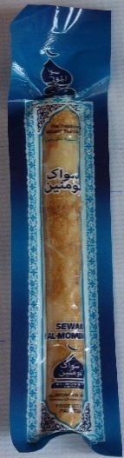

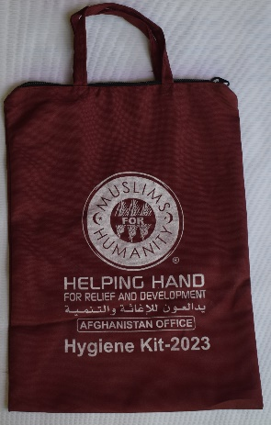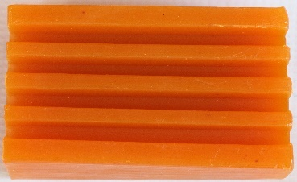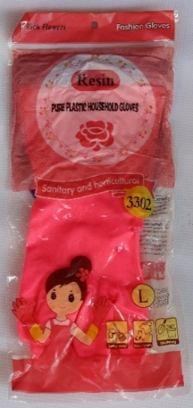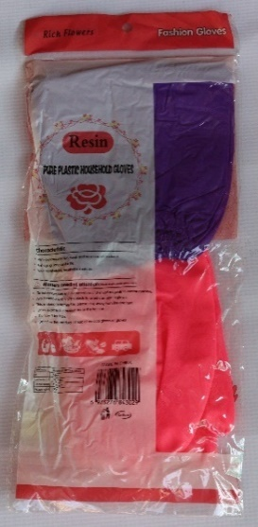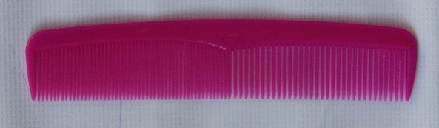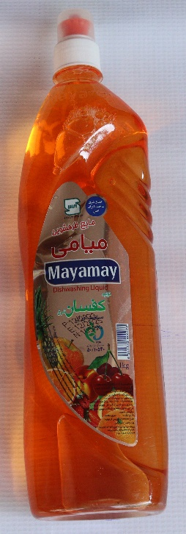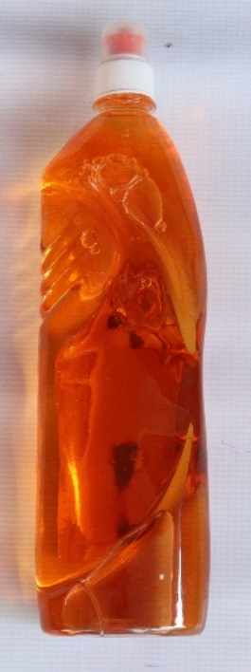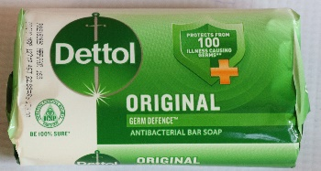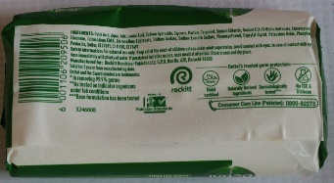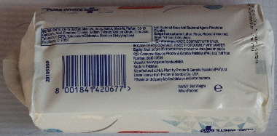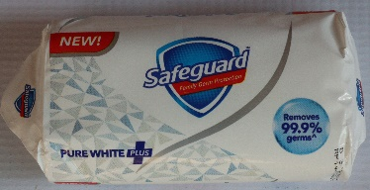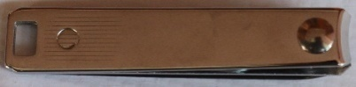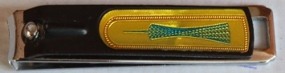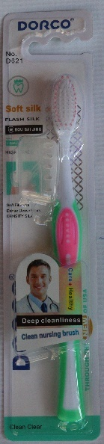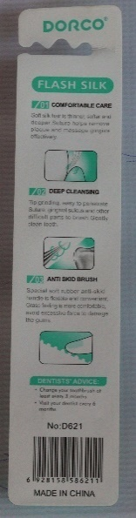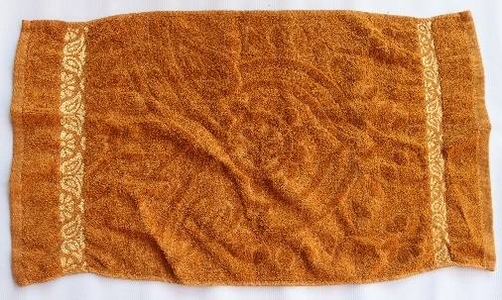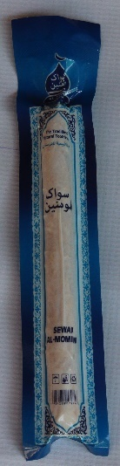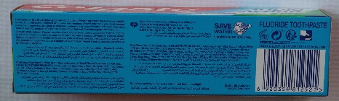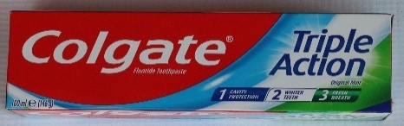

**د شرکت مسؤل استازی ( نماینده) لاسلیک او مهر:**

**۱۲- خریطه**

**10 - د جامو منځلو صابون**

**6 - ږمنځه ( شانه)**

**09 - د لوښو منځلو مایع**

**۱۱ - د لوښو منځلو دستکشې**

**8 - ډيټول صابون**

**7- سیف ګارډ صابون**

5 - **ناخونګیر**

**4 - غاښونو برس (Tooth Brush)**

**3 - غاښونو کریم**

**2 - مسواک(Miswak)**

**1 - ځان پاک ( Towel)**